Questão 1
COMPLETE A TABELA PARA MOSTRAR ONDE ESTÃO. A PRIMEIRA JÁ FIZEMOS PARA VOCÊ!
LOCAL | PLANO GRADUADO
PLAYGROUND | B2
ESCOLA
ESQUINA DA RUA A COM A RUA C
LOJA DE BRINQUEDOS
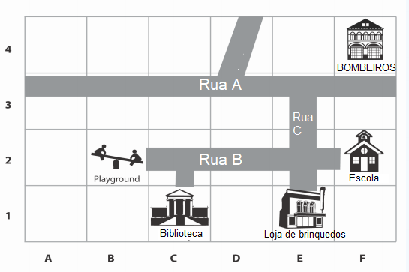

Questão 2
AJUDE A CRIANÇA A PROCURAR OS OBJETOS.
